Министерство науки и высшего образования РФ  
ФГАОУ ВПО

Национальный исследовательский технологический университет «МИСиС»

Институт Информационных технологий и компьютерных наук (ИТКН)

Кафедра Инфокоммуникационных технологий (ИКТ)

**Отчет по лабораторной работе №2**

по дисциплине «Базы данных»

на тему «Триггеры»

Выполнил:  
студент группы БИВТ-21-15

Лямин-Бородин Д. А.

Проверил:   
доц., к.т.н. Стучилин В.В.

Москва, 2022

**Цель работы:** научиться создавать триггеры для различных действий с таблицами внутри БД

--1

**При добавлении нового пользователя обновляется цена на 38%**

GO

CREATE TRIGGER Products_INSERT_UPDATE

ON dbo.Orders

AFTER INSERT, UPDATE

AS

UPDATE Orders

SET Price = Price + Price * 0.38

WHERE Id = (SELECT Id FROM inserted)



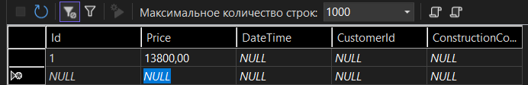

--2

**При добавлении нового пользователя обновляется цена на 38%**

GO

CREATE TRIGGER Workers_INSERT_UPDATE

ON dbo.Workers

AFTER INSERT, UPDATE

AS

UPDATE Workers

SET Salary = Salary + Salary * 0.38

WHERE Id = (SELECT Id FROM inserted)

--3

**При добавлении нового пользователя обновляется цена на 38%**

GO

CREATE TRIGGER RepairInvoices_INSERT_UPDATE

ON dbo.RepairInvoices

AFTER INSERT, UPDATE

AS

UPDATE RepairInvoices

SET Cost = Cost + Cost * 0.38

WHERE Id = (SELECT Id FROM inserted)

--4

**При добавлении нового стройматериала операция логгируется**

GO

CREATE TRIGGER Loog1

ON dbo.BuildingMaterials

AFTER INSERT

AS

INSERT INTO LoggingClasses(Logging)

SELECT 'Count=' + Count

FROM INSERTED

--5

**При добавлении нового пользователя операция логгируется**

GO

CREATE TRIGGER Loog2

ON dbo.Customers

AFTER INSERT

AS

INSERT INTO LoggingClasses(Logging)

SELECT PhoneNumber

FROM INSERTED

--6

**При добавлении нового заказа операция логгируется**

GO

CREATE TRIGGER Loog3

ON dbo.Orders

AFTER INSERT

AS

INSERT INTO LoggingClasses(Logging)

SELECT Price

FROM INSERTED

--7

**При добавлении нового рабочего операция логгируется**

GO

CREATE TRIGGER Loog4

ON dbo.Workers

AFTER INSERT

AS

INSERT INTO LoggingClasses(Logging)

SELECT Salary

FROM INSERTED

--8

**При обновлении времени работы операция логгируется**

GO

CREATE TRIGGER Loog5

ON dbo.Orders

AFTER UPDATE

AS

INSERT INTO LoggingClasses(Logging)

SELECT CONCAT( DateTime, Price)

FROM INSERTED

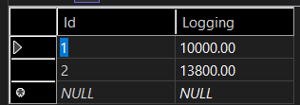

**Вывод:** в результате этой работы я научился создавать триггеры для различных типов событий над таблицами внутри базы данных